«Зимние каникулы - вместе, весело и с пользой!
Зимние каникулы – это чудесная возможность для отдыха детей, творчества и приключений. Это волшебство, красивые ёлки, сюрпризы, горки, коньки, общение. И наша задача организовать свободное время детей, их отдых, доставить радость, укрепить их. Уже стало доброй традицией в новогодние каникулы собираться в школе и проводить время весело и с пользой. Не исключением стали и эти каникулы. Классный руководитель 7 класса Булатова А.Г. пригласила своих учеников на праздничную викторину «Математическое путешествие». В нетрадиционной игровой форме провели систематизацию и закрепление знаний и умений учащихся по темам курса математики 7 класса, развили сообразительность и интерес к изучению математики. Данное мероприятие активизировало интеллектуальные и творческие способности учеников, а веселое настроение конкурсантов и соответствующие тематике нового года конкурсы создали праздничную атмосферу. Ребята отвечали на вопросы в интеллектуальной новогодней игре, разгадывали ребусы. А после мероприятия сыграли с 8«а» классом товарищеский матч по волейболу. Довольные, радостные, но немного уставшие и полные впечатлений отправились домой.
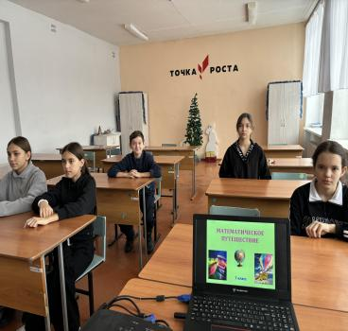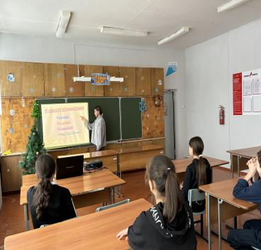
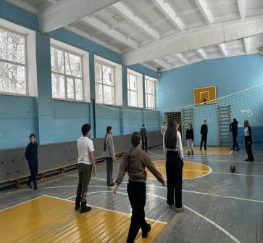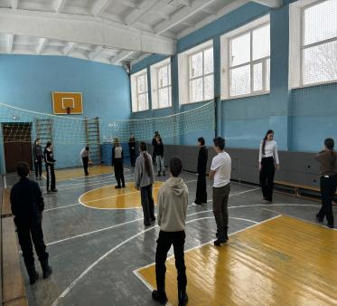

Классный руководитель: А.Г.Булатова

